ASSUNTO: Indica-se ao Excelentíssimo Senhor Prefeito Municipal Carlos Nelson Bueno por intermédio da Secretaria competente, para que seja realizada a colocação de postes de iluminação na continuação da Rua: Belmiro Finazzi, Residencial Floresta.

DESPACHO

SALA DAS SESSÕES 24/08/2020_____

PRESIDENTE DA MESA

INDICAÇÃO Nº / 2020

SENHOR PRESIDENTE,
SENHORES VEREADORES e VEREADORAS,

Indica-se ao Excelentíssimo Senhor Prefeito Municipal Carlos Nelson Bueno por intermédio da Secretaria competente, para que seja realizada a colocação de postes de iluminação na continuação da Rua: Belmiro Finazzi, Residencial Floresta.

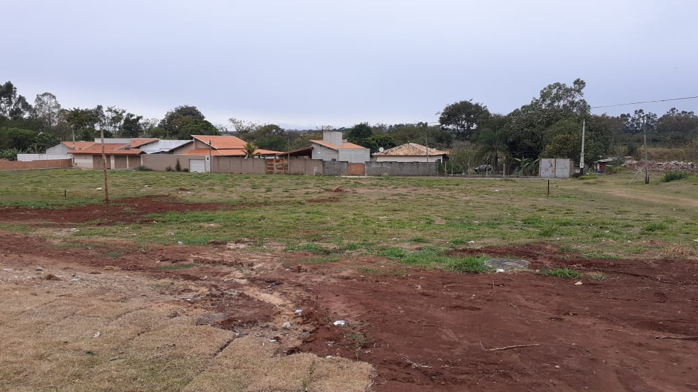

Moradores e pedestres queixam do perigo de passar pelo local no período noturno.

SALA DAS SESSÕES “VEREADOR SANTO RÓTOLLI”, aos 24 de agosto de 2020.

VEREADOR Jose Augusto Capristano Santos (Baiano)

